**桃園市立大有國民中學113學年度第一學期第一次評量試卷**

|  |  |  |  |  |  |  |  |  |  |
| --- | --- | --- | --- | --- | --- | --- | --- | --- | --- |
| 年 級 | **九** | 考 試  科 目 | **歷史** | | | 命 題  範 圍 | 單元1-2  (到P.115) | 作 答  時 間 | 45分 |
| 班 級 |  | 姓 名 |  | 座 號 |  | 分 數 |  | | |

一單選題(1-10題每題3分﹑11-15題每題2分)

1.（ ）古代西亞民族中，有一民族所信奉的宗教戒律中寫著：「除我之外不可信別的神」、「不可崇拜偶像」，這個民族應該是下列何者？　(Ａ)腓尼基人　(Ｂ)波斯人 (Ｃ)希伯來人　(Ｄ)蘇美人。

2.（ ）承上題，此一民族的宗教對後世的哪一些宗教產生深遠的影響？(甲)基督教 (乙)婆羅門教 (丙)伊斯蘭教 (丁)佛教 (Ａ)甲丙　(Ｂ)甲丁 (Ｃ)乙丙　(Ｄ)丙丁。

3（ ）中國有「鷸蚌相爭，漁翁得利」的寓言故事，此一情形在古希臘歷史中亦真實上演，兩個城邦分別領導著兩大集團內戰，結果兩敗俱傷，最後北方城邦興起，完成了希臘世界的統一。請問：征服希臘世界的為何者？ (Ａ)巴比倫　(Ｂ)馬其頓　(Ｃ)斯巴達　(Ｄ)雅典。

4.（ ）埃及俗諺說：「世人怕時間，時間怕金字塔。」代表金字塔歷史的悠久。請問：有關埃及金字塔的敘述下列何者正確？ (A)金字塔是平民蓋來祭祀太陽神的神殿　(B)金字塔是作為法老王的陵墓之用　(C)金字塔壁畫上展現埃及人因果報應與輪迴轉世的宗教觀　(D)雄偉的金字塔是法老平時生活的宮殿。

5.（ ）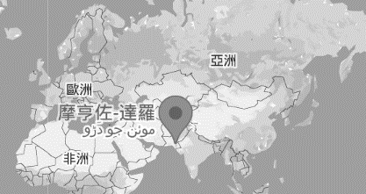大瑜跟著考古隊前往摩亨佐達羅遺址進行考察，右圖一為大瑜打卡的位置所在，從考古遺跡發現這座由達羅毗荼人興建的城市，經過良好的都市設計，裡面有排水系統、公共浴池。請問：這座城市瀕臨哪一河川？ (Ａ)尼羅河 (Ｂ)底格里斯河 (Ｃ)臺伯河 (Ｄ)印度河。

6.（ ）希臘化文化是一種融合性的多元文化，而這種文化是由哪些文化所共同締造出來的？(甲)西亞 (乙)印度 (丙)羅馬 (丁)埃及 (戊)希臘　(Ａ)甲丁戊　(Ｂ)甲乙丁　(Ｃ)乙丁戊　(Ｄ)丙丁戊。

圖一

7.（ ）有一支古老的西亞民族，他們憑藉著優異的航海技術及經商天分，在距今3500年前稱霸地中海，並將古埃及文的表音符號改良傳入歐洲。這個民族為何者？ (Ａ)蘇美人 (Ｂ)埃及人 (Ｃ)腓尼基人 (Ｄ)巴比倫人。

8.（ ）有一古文明的人們自豪地說：｢我們的制度是獨特而原創的，這不是從哪個國家引進來的，相反地，是其他國家積極仿傚的對象。我們所以稱為民主政治，是因為我們的行政機關操在多數公民手上，而不是操在少數人手上。」請問此一古文明為下列何者？ (Ａ)蘇美人 (Ｂ)雅典人 (Ｃ)斯巴達人 (Ｄ)馬其頓人。

9.（ ）距今六千多年前，此地區的人們觀察到，大約每隔365天，天狼星在拂曉的時候，和太陽同時位於東方的地平線上。因此他們定365天為一年，每年分為12個月，每月30天，年末加上5天。這種遵循太陽週期的曆法，依自然現象將一年分為『阿赫特』、『佩雷特』、『夏矛』三個季節。根據上文，下列關於此地區的敘述何者最相關？ (A)推算河川氾濫時間，掌握農業生產 (B)公民參與城邦事務，展現民主精神 (C)基於因果輪迴觀念，建立階級制度 (D)追尋宇宙創世真理，崇奉一神信仰。

10.（ ）撲克牌中的**梅花K**代表古代的馬其頓國王，他立志要「打到世界盡頭，稱霸全世界」，後來建立了地跨歐亞非的帝國。梅花K的君王其對後世最大的貢獻為何？ (A)推動羅馬法的實行，使其成為歐洲法律的源頭 (B)在波希戰爭中領導其他城邦抵禦外族的大舉入侵 (C)接受元老院獻上「奧古斯都」的尊稱，開啟了帝國時代 (D)在各地興建希臘式城市與推廣希臘語。

11.（ ）西元1798年，拿破崙軍隊在埃及北部村莊發現一塊刻有三種文字的官方公告石碑：最上面為古埃及文，中間是埃及通俗體，最下面為古希臘文。以三種字體書寫的目的是為了讓各族人都能看懂此石碑意涵。請問：埃及出土的石碑出現希臘文與何者有關？　(Ａ)羅馬人將希臘文字向外傳播　(Ｂ)巴比倫人征服埃及，並建立帝國　(Ｃ)埃及征服希臘，以希臘文為官方文字　(Ｄ)亞歷山大建立了橫跨三洲的大帝國。

12.（ ）地理環境與歷史發展有密不可分的關係，古代希臘發展出城邦政治體制，和希臘半島的哪一項地理環境特色有關？ (Ａ)多平原，適合農耕 (Ｂ)地形崎嶇，交通不便 (Ｃ)瀕臨大河，灌溉農業發達 (Ｄ)地形封閉，不易受外來民族侵略。

13.（ ）雅典雖然是一個城邦，但後來卻一躍成為古希臘世界中最為強大的勢力，造就雅典最為光輝耀眼的「黃金時代」。請問：雅典「黃金時代」的開啟是由於下列哪一因素？ (Ａ)建立地跨歐、亞、非三洲的帝國 (Ｂ)擊敗斯巴達後，統一希臘各城邦 (Ｃ)打敗埃及成為地中海商業盟主 (Ｄ)率領各城邦贏得波希戰爭的勝利。

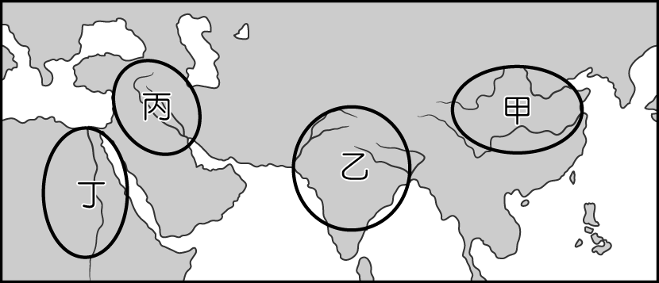14.（ ）西方歷史有亞歷山大東征的英勇壯闊，亞洲歷史有蒙古西征的雄壯豪邁，兩者皆留下史詩般歷史征伐的篇章 。請問：如果將兩者比較，下列敘述何者正確？ (Ａ)前者將佛教傳入中國，後者將火藥傳入歐洲 (Ｂ)兩者疆域皆橫跨歐、亞、非三洲 (Ｃ)兩者都促進了東西方的文化交流與民族融合 (Ｄ)兩者主要在歷史上的成就都是戰爭，隨帝國消失就失去對後世影響力。

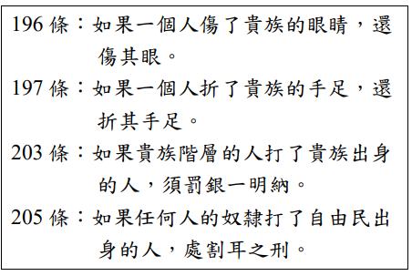15.（ ）以下是某旅遊雜誌的介紹：「菩提迦耶的大菩提寺興建於西元前三世紀，原為釋迦牟尼悟道之處。十三世紀時，伊斯蘭軍隊攻占此地，大肆破壞。直到十九世紀後期，英國殖民官員透過古代僧侶的遊歷著作，以及相關史料，發掘被掩埋的文物，復原大菩提寺的面貌。」上述旅遊雜誌介紹的地點最可能位於圖二何處？ (A)甲 (B)乙 (C)丙 (D)丁。

圖二

二 題組(每題2分)

(一)右圖三為阿嘎老師介紹的某一法典部分內容：

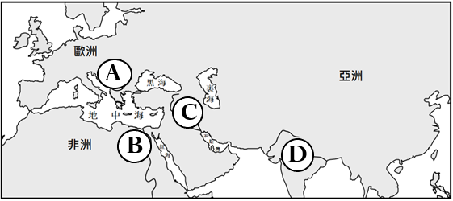16.（ ）關於此法典的內容判斷，何者敘述正確？ (甲)由條文可見當時有階級概念 (乙)強調「以牙還牙」的報復原則 (丙)為波斯國王漢摩拉比下令編訂 (丁)法典的精神為「無罪推定原則｣ (Ａ)甲乙 (Ｂ)乙丙 (Ｃ)甲丙 (Ｄ)丙丁。

圖三

17.（ ）此一法典在右圖四的何處發現，為當地保存較完整的成文法典？ (Ａ)A　(Ｂ)B　(Ｃ)C　(Ｄ)D。

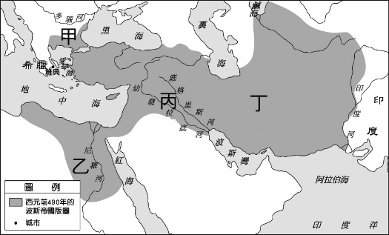18.（ ）承上題，此一地區特別重視契約和法律觀念與哪個原因有關？　(A)因為商業活動頻繁　(B)為維持部落間的和諧　(C)因應民主政治的發展　(D)發揚人人平等的精神。

圖四

(二)西元前六世紀，波斯王居魯士統一各部，憑著軍事才能和政治手腕征服兩河流域，建立波斯帝國。至西元前六世紀末，大流士即位，領土再擴展。

19.（ ）波斯帝國的發源地，位在圖五中的何處？　(A)甲　(B)乙　(C)丙　(D)丁。

圖五

20.（ ）有關波斯的相關敘述，下列何者正確？ (A)政治上採行城邦自治，宗教上則是信奉真主阿拉 (B)對統治地區採取種姓制度，以維持自身的地位 (C)國王以太陽神之子的身分統治人間 (D)起源於伊朗高原，建立第一個橫跨三洲的帝國。

21.（ ）波斯人崇拜火，認為火是光明之神阿胡拉馬茲達的化身，強調善惡二元論，以上是哪一宗教的敘述？ (Ａ)佛教 (Ｂ)祆教 (Ｃ)猶太教 (Ｄ)伊斯蘭教。

22.（ ）波斯人在西征途中遭到阻礙，最後中止征服歐洲的軍事行動。請問：波斯人向西擴張的野心遭到何者的成功阻擋？ (Ａ)埃及人 (Ｂ)希臘人 (Ｃ)阿利安人 (Ｄ)羅馬人。

(三)以下兩份資料都出自於印度的經典，請根據內容回答下列問題：

**資料一《梨俱吠陀》**：｢原人之神婆羅門，具有千頭、千眼、千足，為現在、過去、未來之一切，乃不朽之主宰。由其頭上生出婆羅門(祭司)，由肩上生出剎帝利(貴族)，由腿上生出吠舍，由腳生出首陀羅。…由頭上生出天界，由腳上生出地界。｣

**資料二《摩奴法典》**中強調階級制度，嚴格地規定了各階級的權利和義務，藉此維持社會秩序和規範。

23.（ ）請問：根據上述資料一的敘述，《梨俱吠陀》的內容最有可能出自下列哪一個民族？ (Ａ)阿利安人 (Ｂ)埃及人 (Ｃ)希伯來人 (Ｄ)蘇美人。

24.（ ）承上題：《梨俱吠陀》中最有可能提及哪一種宗教觀念？ (Ａ)陰間之神可以讓人復活，所以要將死者製作成木乃伊 (Ｂ)他們是上帝的選民，可在末日審判獲得救贖 (Ｃ)相信因果報應與輪迴轉世，將希望寄託於來世 (Ｄ)諸神和人類一樣都有喜怒哀樂，人類以運動競賽來取悅神明。

25.（ ）下列哪一個宗教是反對資料二《摩奴法典》中的制度而創立的？ (Ａ)猶太教 (Ｂ)基督教 (Ｃ)印度教 (Ｄ)佛教。

26.（ ）承第25題，關於此一宗教的敘述，下列何者正確？　(A)現今印度地區信仰人口最多的宗教 (B)反對靈魂輪迴、因果報應等理念　(C)主張眾生平等，藉由修行脫離生死輪迴　(D)西元一世紀由阿育王所創。

(四)小秉在圖書館看到一本很奇特的書，書名為《死者之書》，書中提到：｢死者跨越生死邊界，步入死後世界，墳墓里的木乃伊，遇見來世的風景。」讓小秉對此一古文明燃起極大的興趣。請問：

27.（ ）因當地自然環境，所以《死者之書》相信一切都是生生不息不斷循環，死亡不是終點，只是生命的過程。請問：影響此一古文明的自然環境因素為何？ (Ａ)兩河流域的洪水 (Ｂ)尼羅河的定期氾濫 (Ｃ)印度河流經沙漠 (Ｄ)黃河時常氾濫改道。

28.（ ）此一古文明的統治者被視為是神明之子。所以他們產生出一種「近親通婚制」，兄妹、姐弟等通婚關係屢見不鮮，也致使家族性遺傳疾病很容易在統治者身上見到。之所以會有這樣的情況，主要是因為他們認為統治者身上具備了哪一個神明的血統？ (A)宙斯 (B)太陽神 (C)濕婆神 (D)尼羅河神。

29.（ ）關於此一古文明的敘述，何者正確？ (A)位處歐亞非交界，缺乏天然屏障，易遭外患入侵 (B)根據月球運行的週期，發展出配合農業的陰曆 (C)為建造金字塔與丈量氾濫後的土地，故測量技術發達 (D)發明楔形文字，用削尖的蘆葦桿寫在泥版上。

30.（ ）此一古文明在西元前六世紀時，最終被哪一個民族所滅，從此逐漸沒落？　(A)波斯 (B)希臘 (C)羅馬 (D)巴比倫。

(五)霏霏與雅雅討論著這次畢業旅行的回憶，其中霏霏最愛的是在義大遊樂世界搭乘驚險刺激的｢飛越愛琴海｣，霏霏說：｢隨著飛車緩緩上升穿過火山後，全身籠罩在向下俯衝的氣氛中，哇！心臟似乎要靜止了！｣雅雅則說：｢特洛伊城堡的重要地標木馬廣場很有異國風情，是我這次最喜歡的景點，拍很多網美照呢！｣

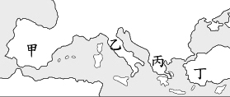31.（ ）霏霏與雅雅畢業旅行第一天去高雄義大世界搭乘的｢飛越愛琴海｣，是以圖六中哪一個古文明發源地命名？ (Ａ)甲 (Ｂ)乙 (Ｃ)丙 (Ｄ)丁。

圖六

32.（ ）霏霏與雅雅在木馬廣場看到一隻巨大的木馬，出處為特洛伊戰爭的木馬屠城記。此創作是根據上題古文明的文學家所流傳下來的史詩，請問這位史詩作家是何人? (Ａ)漢摩拉比 (Ｂ)歐幾里德 (Ｃ)亞里斯多德 (Ｄ)荷馬。

33.（ ）老師說現代的奧林匹克運動會也是起源於此一古文明，有關奧林匹克運動會的敘述何者**錯誤**? (Ａ)每四年舉辦一次 (Ｂ)舉辦地點在奧林匹亞 (Ｃ)以運動競賽取悅神明 (Ｄ)他們相信宙斯為唯一真神。

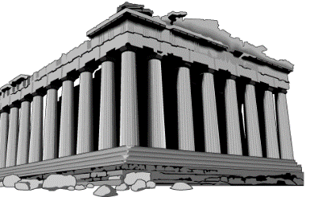34.（ ）畢業旅行的第二天，霏霏與雅雅參觀了台南的奇美博物館，發現博物館建築形式，和歷史課本上的神廟(圖七)十分相似，兩者皆呈現了何種特色? (Ａ)均衡對稱 (Ｂ)裝飾繁複 (Ｃ)造型華麗 (Ｄ)不對稱形式。

35.（ ）霏霏與雅雅在奇美博物館裡，參觀了各種動物的標本展覽。又在博物館內外欣賞了阿波羅、宙斯、維納斯等眾神的雕像，請問：下列何者是此一古文明對神明的認知? (Ａ)神明是正義的化身 (Ｂ)神明和一般人一樣有喜怒哀樂 (Ｃ)神明是完美無缺的 (Ｄ)神明是公正無私的。

圖七

(六)羅馬是歐洲人永恆的記憶，她代表西方古典文明的榮光。西羅馬雖然亡於5世紀中期，還有東羅馬帝國，直到15世紀中期才滅亡了，但歐洲還有一個掛著羅馬之名的封建帝國—神聖羅馬帝國，以及斯拉夫君主的稱謂｢沙皇」即是源自｢凱薩」的簡化，故歐洲的統治者無不以羅馬的繼承者自居。請問：

36.（ ）西元前 6 世紀末，羅馬政治進入共和時期，共和時期的政治權力主要掌握在貴族手中。請問：當時由貴族所組成的權力組織為何？ (Ａ)祭司團 (Ｂ)公民大會 (Ｃ)元老院 (Ｄ)議事院。

37.（ ）歷史老師說：「古羅馬有一位政治人物，雖然沒有皇帝的稱號，但他身兼『奧古斯都』與『第一公民』的頭銜，集行政、立法、司法、宗教之大權。」請問：此人為下列何者？ (A)凱薩 (B)屋大維 (C)亞歷山大(D)蘇格拉底。

38.（ ）承上題，在此人之後，羅馬政治安定、經濟繁榮、文化發達，維持長達兩百年的繁榮，此時是羅馬史上最偉大的時代「羅馬和平」。當時羅馬與中國透過絲路互通往來。請問：此時正值中國的哪一時期？ (A)商朝 (B)唐朝　(C)宋朝　(D)漢朝。

39.（ ）關於羅馬的政治發展，經歷了那些階段？請排列出正確順序：(甲)城邦時期 (乙)共和時期 (丙)帝國時期 (丁)王政時期 (A)丁甲乙 (B)甲乙丙 (C)丁乙丙 (D)乙丙丁。

40.（ ）管理學之父－彼得•杜拉克曾說：「人能成就什麼，要看他的強項在哪裡，沒有人依靠自己的弱點成就任何事情。」羅馬人建立橫跨歐亞非的版圖，締造影響後世的羅馬文化，下列哪一個是羅馬的版圖？ 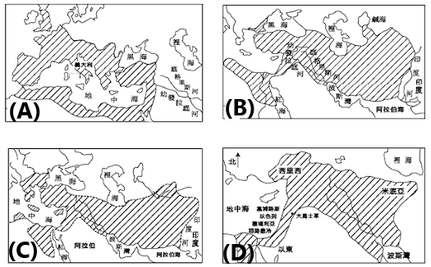

41.（ ）子瑜參加旅行團出國旅遊，到了某個國家時，導遊說：「羅馬人統治這裡時留下許多建設，其中最著名的就是羅馬公共浴場的遺跡。」子瑜**最不可能**身處在何處？ (Ａ)印度 (Ｂ)西班牙 (Ｃ)英國 (Ｄ)土耳其。

(七)若直角三角形的兩股長為a, b，斜邊長為c，則**a2 + b2 = c2**。人們相信這個定理是畢達哥拉斯〈約西元前560年~西元前480年〉發現的，因此把它叫做畢氏定理，此證明可見於《幾何原本》一書。但在二十世紀初期，考古學家紐格包爾 (O. Neugebeuer) 及沙爾斯（A. Sachs）發現了著名的《普林頓322號泥板書》，這塊泥板的歷史可追溯到大約西元前1800年發源於美索不達米亞的古巴比倫文明。經學者研究，普林頓322與畢達哥拉斯三角形有關。經計算表明：普林頓322數表第Ⅱ、Ⅲ列的相應數字恰好成了畢達哥拉斯三角形中的短直角邊和斜邊，遠比希臘、印度的數學家發現要早一千多年。

42.（ ）根據《普林頓322號泥板書》的書寫年代與地區，我們可以在泥板上看到何種文化特色？ (Ａ)根據太陽運行而製作的陽曆曆法　(Ｂ)以拉丁文紀錄的法律判決　(Ｃ)柏拉圖的哲學思想　(Ｄ)以六十進位制紀錄買賣的帳冊。

43.（ ）請問在《普林頓322號泥板書》會看到下列哪一種文字書寫的內容？

(A)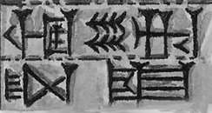　(B)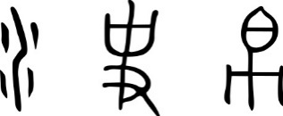　(C)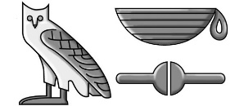　(D)YLF03A0-23-1-4

44.( )《幾何原本》著作產生的時代被後人稱為「第一次偉大的科學時代」。請問：《幾何原本》是何時期的作品？ (Ａ)波斯帝國時期　(Ｂ)愛琴文化時期　(Ｃ)希臘古典文化時期　(Ｄ)希臘化文化時期。

45.( )中國最早的《幾何原本》譯本是耶穌會傳教士和中國學者徐光啟合譯前6卷，此位傳教士為何人？ (Ａ)馬偕　(Ｂ)利瑪竇　(Ｃ)馬雅各　(Ｄ)玄奘。